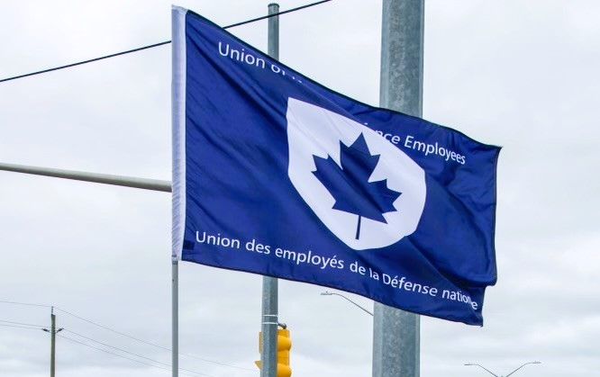
Rapport de la région de l’Ontario mai 2024
VP Ontario: James Potts
VPA Ontario: Chris Snooks

La région de l’Ontario est composée de 12 sections locales:
00619 Borden, Président Neil Creech
00620 Borden, Président Serge Desbiens
00621 Borden, Présidente Jayne Pollock
00623 London, Présidente Mandy Forgét
00625 Toronto, Président Dan Barrett
00629 Petawawa, Président Randy Phinney
00635 North Bay, Président Ken Bovair
00637 Trenton, Présidente Cheryl Gough
00639 Petawawa, Présidente Chandra Buschold
00641 Kingston, Présidente Tracy Astbury-Hart
00649 Toronto, Président Kevin Hofer
00650 Trenton, Présidente Tanisha Da Silva
~ 3,000 membres dans la région
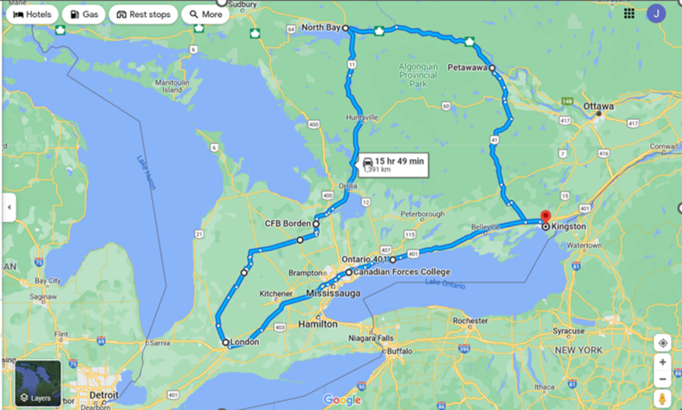

Liste d’activitiés depuis la dernière réunion du CEN
2024
- 6 mars - Réunion disciplinaire de la section locale 00641, Kingston, ON
- 13 mars - CCSP L2 de l'ARC, virtuel
- 19 mars - Groupe de travail sur le mandat (CNPSS), virtuel
- 19 mars - Réunion de discipline de grève de la section locale 00637, Trenton, ON
- 20-22 mars - Comité national d'orientation en matière de santé et de sécurité, Ottawa, ON
- 21 mars - Rassemblement de la journée d'action des FNP, Ottawa, ON
- 24 avril - Réunion du Collège du travail du Canada, Virtuel
- 10-12 mai - Forum de l'AFPC sur les politiques en matière de santé et de sécurité, Ottawa, ON
- 15-16 mai - CCSP L1 de l'ARC, Ottawa, ON
- 17 mai - CCSP du SMA(IE), Ottawa, ON
- 21-24 mai - Réunion du CEN de l'UEDN, Ottawa, ON
- 25 mai - Caucus de l'UEDN pour le Congrès national triennal de l'AFPC, Ottawa, ON
- 26-31 mai - Congrès national triennal de l'AFPC, Ottawa, ON

Porte-feuilles UEDN:
Statuts UEDN
Santé et Sécurité
Retour su travail
4th Division de groupe de soutien de Canada
Unité des operations immobilières (Ontario)
Groupe SMA (Mat)
Groupe de soutien matériel
Armé de l’air royale canadienne (ARC) L1 and ARC L2
Bien que peu de temps se soit écoulé depuis la dernière réunion de l'Exécutif national, la région de l'Ontario a été très occupée. La grève des Fonds non publics a eu des répercussions importantes sur le milieu de travail des sections locales touchées. Je continue à aider les sections locales des FNP de l'Ontario, au besoin et lorsque c'est approprié, notamment en ce qui a trait aux mesures disciplinaires en cas de grève.
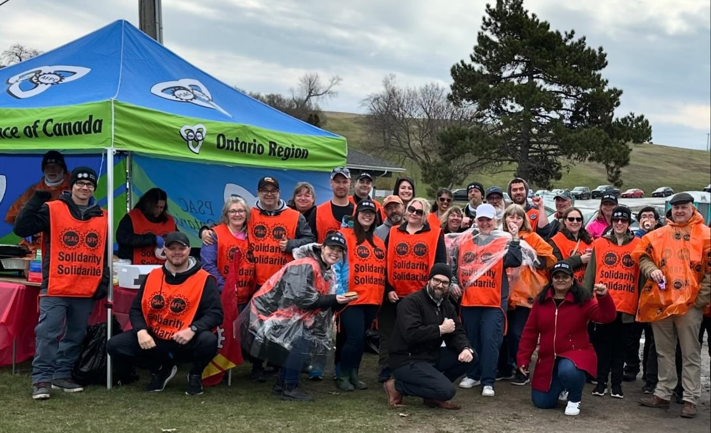
Photo: UEDN Section Locale 00681 sur la ligne de piquetage, 10 avril 10 2024.
J'ai participé à une session d'une semaine en personne du Collège du travail du Canada à la fin du mois de février. Pour mon projet d'apprentissage individuel, j'ai choisi la question de la sous-traitance et de la nécessité de la réintégrer. Ma recherche se concentre sur la ville de Petawawa, en Ontario, où les membres de la section locale 00639 ont été confrontés à des difficultés extrêmes à la suite de l'abandon du contrat par un entrepreneur. Dexterra a repris le contrat, mais n'a pas encore indemnisé les membres pour le travail effectué sous la direction de Toure, conformément à l'accord. En outre, Dexterra a licencié certains membres et a demandé à d'autres de réduire volontairement leurs heures de travail afin d'éviter d'autres licenciements. Il s'agit d'une situation précaire, mais il existe un potentiel d'issue positive. Le vice-ministre de la défense nationale étudie la possibilité de confier à nouveau ce travail au service public.
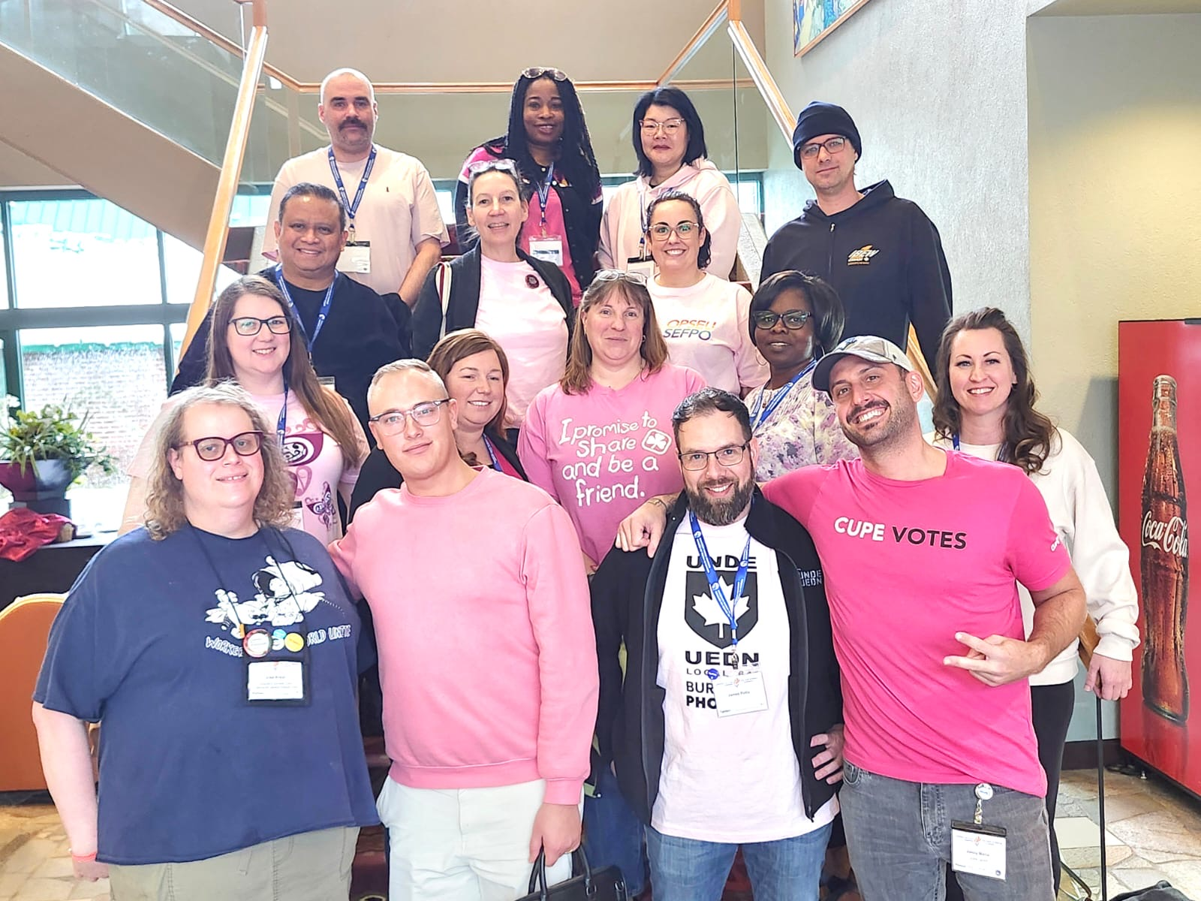
Photo: Cohorte du Collège du travail du Canada à Harrison, C.B., 28 février 2024.
La discipline de grève a été extrêmement difficile en raison de la possibilité généralisée de télétravail. C'est pourquoi les sections locales ont demandé aux membres qui ont choisi de ne pas participer aux piquets de grève de fournir la preuve qu'ils n'ont pas été payés pour le travail effectué en grève. Bien que cela ait certainement provoqué quelques tensions, c'est aussi la meilleure façon de respecter tous les membres qui n'ont pas été payés pendant toute la durée de la grève et qui ont soutenu les piquets de grève. Certaines sections locales ont achevé l'ensemble du processus, tandis que d'autres en sont à différents stades. J'ai présidé la réunion de discipline de grève pour les sections locales 00637 et 00641, et les deux réunions ont été très fructueuses.
Les postes vacants et la sous-traitance au sein de l'Unité des opérations des biens immobiliers de l'Ontario (UOI Ont) continuent d'affecter plusieurs sections locales. L'unité affirme qu'elle ne dispose pas d'une enveloppe salariale suffisante pour combler les postes vacants. Elle dispose toutefois de fonds pour le fonctionnement et l'entretien (F&E), qui peuvent être utilisés pour embaucher des sous-traitants. Il s'agit d'un problème très grave, car il entraîne l'érosion de nos membres et une baisse générale de la qualité du travail effectué. Ces questions ont été portées à l'attention des SMA(IE) et des SMA(RH-Civ), ainsi qu'à celle du président national de l'UEDN. Il s'agit d'un problème persistant qui n'est pas propre à cette région.
Les questions du personnel continuent à poser des problèmes. Actuellement, le Collège militaire royal du Canada est soumis à un gel sur les embauches. Cela comprend les affectations temporaires et intérimaires, ce qui crée de graves lacunes.
Module 8 de l'UEDN : Procédures de règlement des griefs - Le Conseil du Trésor se tiendra à Kingston (Ontario) en juin 2024.
La planification est en cours pour une conférence régionale de l'Ontario qui pourrait avoir lieu en 2024 à London (Ontario).
Respectueusement soumis,

James Potts
Vice-Président Région de l’Ontario, UEDN

